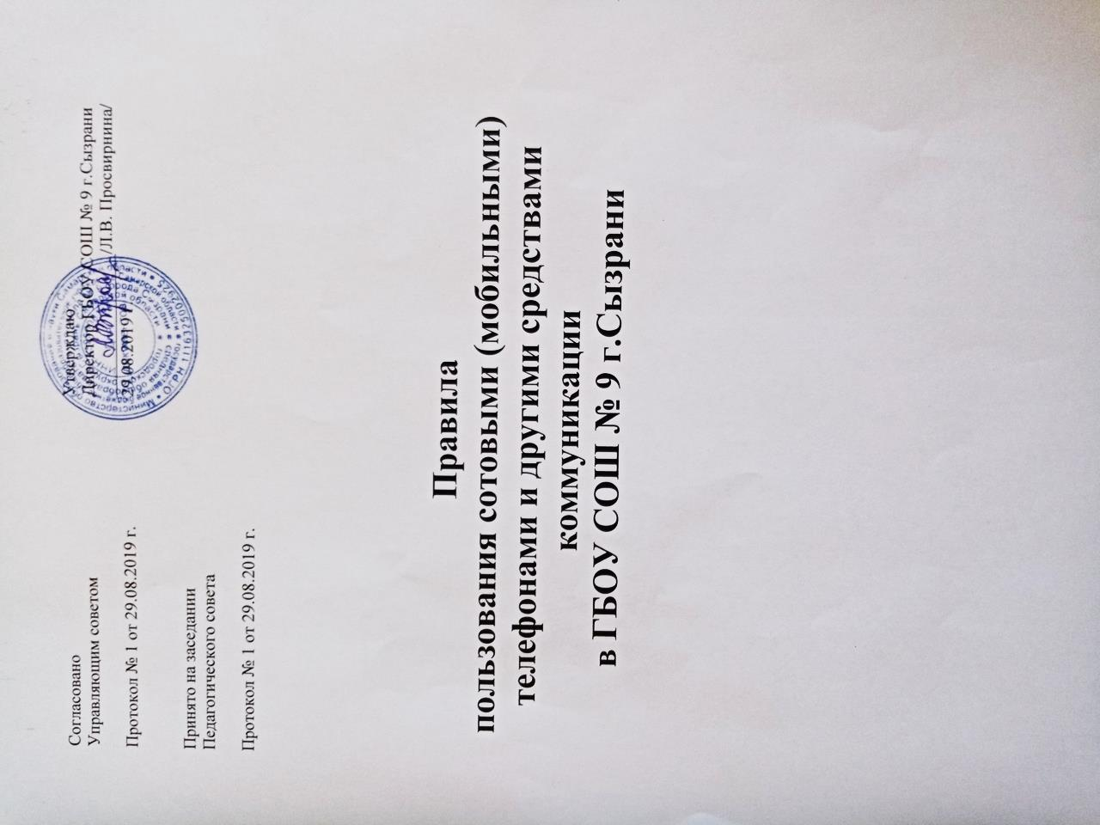
- Общие положения.

1.1. Настоящие Правила пользования сотовым (мобильным) телефоном в пери-од образовательного процесса (далее – Правила) устанавливаются для обучаю-щихся и работников ГБОУ СОШ № 9 г. Сызрани (далее – Школа) с целью упо-рядочения и улучшения организации режима работы Школы, защиты граждан-ских прав всех участников образовательных отношений: обучающихся, родите-лей (законных представителей), работников школы. Положение разработано в соответствии с Конституцией РФ, Федеральным Законом от 29 декабря 2012г. № 273-ФЗ «Об образовании в Российской Федерации», Федеральными Законами «О персональных данных», «О защите детей от информации, причиняющей вред их здоровью и развитию».

1.2. Соблюдение Правил содействует повышению качества и эффективности получаемых образовательных услуг, способствует созданию психологически комфортных условий учебного процесса, обеспечивает защиту школьного про-странства от попыток пропаганды культа насилия и жестокости.

1.3. Правила также разработаны в целях уменьшения вредного воздействия на обучающихся радиочастотного и электромагнитного излучения от сотовых (мо-бильных) телефонов, повышения уровня дисциплины.

1.4. Участники образовательных отношений имеют право пользования средствами мобильной связи на территории Школы.

- Условия применения сотовых (мобильных) телефонов 2.1. Использование средств мобильной связи (сотовых (мобильных)
телефонов) даёт возможность:

- контролировать местонахождение ребёнка (обучающегося), его самочувст-
вие;
- осуществлять обмен различными видами информации.

2.2. Не допускается пользование средствами мобильной связи (сотовый (мо-бильный) телефон) во время ведения образовательного процесса (урочная дея-тельность, внеклассные мероприятия, перемена) в Школе.

2.3. На период ведения образовательного процесса (урочная деятельность, вне-классные мероприятия, перемена) в Школе владелец сотового (мобильного) телефо-на должен отключить его, либо отключить звуковой сигнал телефона.

2.4. Средства мобильной связи во время ведения образовательного процесса

- Школе должны находится по возможности в футлярах в портфелях обучающе-гося.

2.5. Пользования мобильной связью обучающимися Школы разрешается в перерывах между уроками в здании Школы (на перемене после третьего урока, по окончании уроков (строго по расписанию).

2.6. Ответственность за сохранность сотового (мобильного) телефона лежит только на его владельце (родителях, законных представителях владельца).

Все случаи хищения имущества рассматриваются в установленном законом по-рядке и преследуются в соответствии с законодательством РФ.
2.7. Педагогическим и другим работникам также запрещено пользоваться телефоном во время учебных занятий. Во внеурочное же время они обязаны мак-симально ограничивать себя в пользовании телефоном в присутствии обучаю-щихся. Учителя во время урока имеют право пользоваться лишь одной функцией телефона – часами

- Права обучающихся (пользователей)

3.1. Вне уроков и иного образовательного процесса, на перемене после третьего урока, пользователь имеет право применять сотовый (мобильный) теле-фон в здании Школы как современное средство коммуникации:

- осуществлять и принимать звонки;
- посылать SMS – сообщения;
- играть;

- обмениваться информацией;
- слушать радио и музыку через наушники.

- Обучающимся (пользователям) запрещается
4.1. Использовать сотовый (мобильный) телефон в период образовательного про-цесса в любом режиме (в том числе как калькулятор, записную книжку, дикто-фон для записей, для переговоров, прослушивание радио и музыки, для фото-видеосъемки, для отправки sms – сообщений).

4.2. Использовать сотовый (мобильный) телефон как фото (видео) камеру на уро-ках и во внеурочное время, нарушая тем самым права участников образователь-ного процесса на неприкосновенность частной жизни.

4.3. Прослушивать радио и музыку без наушников.

4.4. Демонстрировать фотографии и снимки, оскорбляющие достоинство человека, пропагандировать жестокость и насилие посредством сотового (мобильного) теле-фона, сознательно наносить вред имиджу школы.

4.5. Обучающимся строго запрещено вешать телефон на шею, хранить его в на-грудных карманах, в карманах брюк и юбок, а также подключать телефон к элек-трическим сетям образовательного учреждения для зарядки.

- Ответственность за нарушение Правил
За нарушение настоящих Правил предусматривается следующая ответст-венность:

5.1. За однократное нарушение педагогический работник Школы должен сде-лать обучающемуся замечание и довести факт нарушения настоящих Правил

- виде докладной до сведения директора Школы (с написанием объяснительной обучающегося) и до сведения родителей (законных представителей обучающих-ся).

5.2. При повторных фактах нарушения – комиссионное изъятие телефона, собе-седование администрации школы с родителями и передача телефона им, за-прет ношения сотового телефона на ограниченный срок.

5.3 При единичных фактах грубого нарушения (п.2.2, 4.1, 4.2, 4.4) изъятие теле-фона, собеседование администрации школы с родителями, вплоть до запрета ношения сотового телефона на весь учебный год.

5.4. Изъятие мобильных телефонов у нарушителей осуществляется комиссией

- составе директора, заместителей директора по ВР и УВР, классного руководи-теля (в случае отсутствия одного из членов комиссии его заменяет дежурный учитель). Изъятию предшествует звонок родителям с сообщением о нарушениях их ребенком Правил, изъятие оформляется актом приема, телефон помещается в конверт, опечатывается, подписывается и передаётся родителям или законным представителям обучающегося.

5.5. Сотруднику Школы, нарушившему Правила, выносится дисциплинарное взыскание.

  - Иные положения
6.1. Родителям (законным представителям) не рекомендуется звонить детям (обучающимся) во время ведения образовательного процесса в Школе.

6.2. Необходимо соблюдать культуру пользования средствами мобильной связи:
- громко не разговаривать;

- громко не включать музыку;
- при разговоре соблюдать правила общения.

6.3. Школа не несёт материальной ответственности за утерянные средства мобильной связи.

6.4. В целях сохранности средств мобильной связи обучающиеся образова-тельного процесса обязаны не оставлять свои средства мобильной связи без при-смотра, в том числе в карманах верхней одежды.

6.5. Все спорные вопросы между участниками образовательного процесса

- отношении соблюдения Правил разрешаются путем переговоров с участием представителей администрации школы, директора или в установленном законо-дательством РФ порядке.

